МИНИСТЕРСТВО ОБРАЗОВАНИЯ РЕСПУБЛИКИ БЕЛАРУСЬ
УЧРЕЖДЕНИЕ ОБРАЗОВАНИЯ
«БРЕСТСКИЙ ГОСУДАРСТВЕННЫЙ ТЕХНИЧЕСКИЙ УНИВЕРСИТЕТ»
ФАКУЛЬТЕТ ЭЛЕКТРОННО-ИНФОРМАЦИОННЫХ СИСТЕМ
Кафедра интеллектуальных информационных технологий

Отчёт по лабораторной работе №3

Специальность ПО11

Выполнил
Е. А. Германович
студент группы ПО11

Проверил
А. А. Крощенко
ст. преп. кафедры ИИТ,
22.02.2025 г.

Брест 2025
Цель работы: приобрести навыки применения паттернов проектирования
при решении практических задач с использованием языка Python.

Первая группа заданий (порождающий паттерн):
Проект «Туристическое бюро». Реализовать возможность выбора программы тура (проезд, проживание, питание, посещение музеев, выставок, экскурсии и т.д.). Должна формироваться итоговая стоимость заказа.
Код программы:
class TourPackage:
def __init__(self):
self.selected_options = {}
self.total_cost = 0

def add_options(self, category: str, options: list, cost: int):
self.selected_options[category] = options
self.total_cost += cost

def __str__(self):
parts = ["Ваш заказ:"]
for category, options in self.selected_options.items():
parts.append(f"{category}: {', '.join(options)}")
parts.append(f"\nИтоговая стоимость: {self.total_cost} руб.")
return '\n'.join(parts)

class TourPackageBuilder:
def __init__(self):
self.tour_package = TourPackage()

def add_category_options(self, category: str, options: list, cost: int):
self.tour_package.add_options(category, options, cost)

def get_result(self) -> TourPackage:
return self.tour_package

def select_option(category_name: str, options: dict, is_multiple: bool = False):
print(f"\nВыберите опции для {category_name}:")
for idx, (option, price) in enumerate(options.items(), 1):
print(f"{idx}. {option} - {price} руб.")

while True:
choice = input("Введите номера через запятую, если несколько: " if is_multiple else "Введите номер: ")
try:
selected_indices = list(map(int, choice.split(','))) if is_multiple else [int(choice)]

if not all(1 <= idx <= len(options) for idx in selected_indices):
raise ValueError

selected = []
total = 0
for idx in selected_indices:
option = list(options.keys())[idx-1]
price = list(options.values())[idx-1]
selected.append(option)
total += price
return selected, total

except (ValueError, IndexError):
print("Ошибка. Введите правильные номера.")

def main():
print("Добро пожаловать в Туристическое бюро!\n")

tour_options = {
"Транспорт": {
"Самолет": 15000,
"Поезд": 8000,
"Автобус": 5000,
"Не включать": 0
},
"Проживание": {
"Отель 3*": 3000,
"Отель 4*": 5000,
"Отель 5*": 8000,
"Не включать": 0
},
"Питание": {
"Без питания": 0,
"Завтрак": 1500,
"Полный пансион": 3000
},
"Музеи": {
"Музей истории": 500,
"Художественная галерея": 700,
"Научный музей": 600
},
"Экскурсии": {
"Обзорная": 1000,
"Тематическая": 1500,
"Водная": 2000
}
}

multiple_choice = ['Музеи', 'Экскурсии']
builder = TourPackageBuilder()

for category, options in tour_options.items():
is_multiple = category in multiple_choice
selected_opts, cost = select_option(category, options, is_multiple)
builder.add_category_options(category, selected_opts, cost)

tour_package = builder.get_result()
print(tour_package)

if __name__ == "__main__":
main()
Спецификация ввода:
Введите транспорт: <1-й элемент>
Введите проживание: <2-й элемент>
Введите питание: <3-й элемент>
Введите музеи: <4-й элемент>
Введите экскурсии: <5-й элемент>

Пример:
Введите транспорт: 1
Введите проживание: 2
Введите питание: 3
Введите музеи: 1
Введите экскурсии: 2

Спецификация вывода:
Ваш заказ:
Транспорт: <Выбранный пользователем 1-й элемент>
Проживание: <Выбранный пользователем 2-й элемент>
Питание: <Выбранный пользователем 3-й элемент>
Музеи: <Выбранный пользователем 4-й элемент>
Экскурсии: <Выбранный пользователем 5-й элемент>

Итоговая стоимость: <Сумма выбранных элементов>
Пример:
Ваш заказ:
Транспорт: Самолет
Проживание: Отель 4*
Питание: Полный пансион
Музеи: Музей истории
Экскурсии: Тематическая

Итоговая стоимость: 25000 руб.
Рисунки с результатами работы программы:

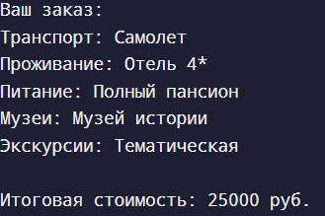

Вторая группа заданий (структурный паттерн):
Проект «Файловая система». Реализуйте модель работы файловой системы.
Должна поддерживаться иерархичность ФС на уровне директорий и
отдельных файлов. Файлы могут иметь все основные присущие им атрибуты
(размер, расширение, дата создания и т.д.).

Код программы:
from abc import ABC, abstractmethod
from datetime import datetime

class FileSystemComponent(ABC):
@abstractmethod
def get_size(self) -> int:
pass

@abstractmethod
def display(self, indent: str = "") -> str:
pass

class File(FileSystemComponent):
def __init__(self, name: str, size: int, extension: str, created: datetime):
self.name = name
self.size = size
self.extension = extension
self.created = created

def get_size(self) -> int:
return self.size

def display(self, indent: str = "") -> str:
return f"{indent}📄 {self.name}.{self.extension} (Size: {self.size} bytes, Created: {self.created.strftime('%Y-%m-%d %H:%M:%S')})"

class Directory(FileSystemComponent):
def __init__(self, name: str):
self.name = name
self.children = []

def add(self, component: FileSystemComponent):
self.children.append(component)

def remove(self, component: FileSystemComponent):
self.children.remove(component)

def get_size(self) -> int:
return sum(child.get_size() for child in self.children)

def display(self, indent: str = "") -> str:
result = f"{indent}📁 {self.name} (Size: {self.get_size()} bytes)\n"
for child in self.children:
result += child.display(indent + " ") + "\n"
return result.rstrip()

def create_file():
name = input("Введите имя файла: ")
size = int(input("Введите размер файла (в байтах): "))
extension = input("Введите расширение файла (например, txt, jpg): ")
created = datetime.now()
return File(name, size, extension, created)

def create_directory():
name = input("Введите имя директории: ")
return Directory(name)

def main():
root = Directory("Root")
while True:
print("\nМеню:")
print("1. Добавить файл")
print("2. Добавить директорию")
print("3. Показать структуру файловой системы")
print("4. Выйти")
choice = input("Выберите действие: ")

if choice == "1":
file = create_file()
current = root
while True:
print(f"\nТекущая директория: {current.name}")
print("Доступные поддиректории:")
for i, child in enumerate(current.children):
if isinstance(child, Directory):
print(f"{i + 1}. 📁 {child.name}")
print(f"{len(current.children) + 1}. Добавить в текущую директорию")
dir_choice = input("Выберите директорию или добавьте в текущую: ")
if dir_choice.isdigit() and 1 <= int(dir_choice) <= len(current.children):
current = current.children[int(dir_choice) - 1]
else:
current.add(file)
break
elif choice == "2":
directory = create_directory()
current = root
while True:
print(f"\nТекущая директория: {current.name}")
print("Доступные поддиректории:")
for i, child in enumerate(current.children):
if isinstance(child, Directory):
print(f"{i + 1}. 📁 {child.name}")
print(f"{len(current.children) + 1}. Добавить в текущую директорию")
dir_choice = input("Выберите директорию или добавьте в текущую: ")
if dir_choice.isdigit() and 1 <= int(dir_choice) <= len(current.children):
current = current.children[int(dir_choice) - 1]
else:
current.add(directory)
break
elif choice == "3":
print("\nСтруктура файловой системы:")
print(root.display())
elif choice == "4":
break
else:
print("Неверный выбор. Попробуйте снова.")

if __name__ == "__main__":
main()
Спецификация ввода:
Введите действие: <Номер действия>
Пример:
Меню:
1. Добавить файл
2. Добавить директорию
3. Показать структуру файловой системы
4. Выйти
Выберите действие: 1
Введите имя файла: test
Введите размер файла (в байтах): 100
Введите расширение файла (например, txt, jpg): jpg

Текущая директория: Root
Доступные поддиректории:
1. Добавить в текущую директорию
Выберите директорию или добавьте в текущую: 1

Меню:
1. Добавить файл
2. Добавить директорию
3. Показать структуру файловой системы
4. Выйти
Выберите действие: 2
Введите имя директории: home

Текущая директория: Root
Доступные поддиректории:
2. Добавить в текущую директорию
Выберите директорию или добавьте в текущую: 2

Меню:
1. Добавить файл
2. Добавить директорию
3. Показать структуру файловой системы
4. Выйти
Выберите действие: 3
Рисунки с результатами работы программы:
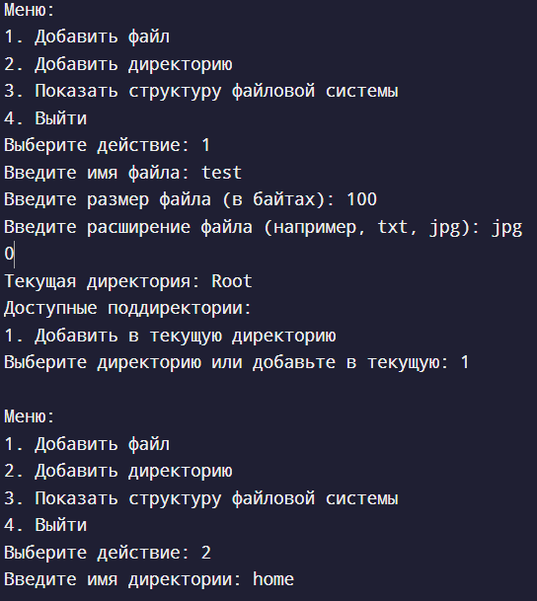
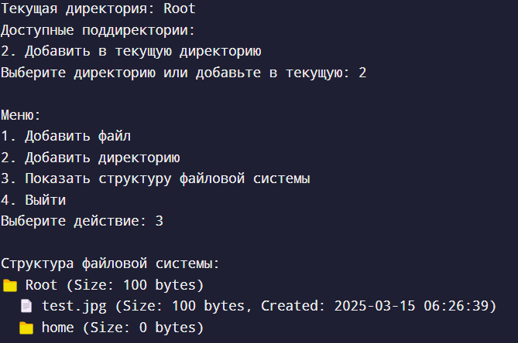

Третья группа заданий (поведенческий паттерн)
Реализовать вывод ФС из 2-й группы заданий. Вывод файлов/директорий должен осуществляться в случайном порядке. Вывести основные атрибуты каждого файла/директории.
Код программы:
from abc import ABC, abstractmethod
from datetime import datetime
import random

class FileSystemComponent(ABC):
@abstractmethod
def get_size(self) -> int:
pass

@abstractmethod
def display(self, indent: str = "") -> str:
pass

class File(FileSystemComponent):
def __init__(self, name: str, size: int, extension: str, created: datetime):
self.name = name
self.size = size
self.extension = extension
self.created = created

def get_size(self) -> int:
return self.size

def display(self, indent: str = "") -> str:
return f"{indent}📄 {self.name}.{self.extension} (Size: {self.size} bytes, Created: {self.created.strftime('%Y-%m-%d %H:%M:%S')})"

class Directory(FileSystemComponent):
def __init__(self, name: str):
self.name = name
self.children = []

def add(self, component: FileSystemComponent):
self.children.append(component)

def remove(self, component: FileSystemComponent):
self.children.remove(component)

def get_size(self) -> int:
return sum(child.get_size() for child in self.children)

def display(self, indent: str = "") -> str:
result = f"{indent}📁 {self.name} (Size: {self.get_size()} bytes)\n"
for child in self.children:
result += child.display(indent + " ") + "\n"
return result.rstrip()

class DisplayStrategy(ABC):
@abstractmethod
def display_components(self, components: list[FileSystemComponent], indent: str = "") -> str:
pass

class RandomOrderDisplay(DisplayStrategy):
def display_components(self, components: list[FileSystemComponent], indent: str = "") -> str:
random.shuffle(components)
result = ""
for component in components:
result += component.display(indent) + "\n"
return result.rstrip()

class DirectoryWithStrategy(Directory):
def __init__(self, name: str, display_strategy: DisplayStrategy):
super().__init__(name)
self.display_strategy = display_strategy

def display(self, indent: str = "") -> str:
result = f"{indent}📁 {self.name} (Size: {self.get_size()} bytes)\n"
result += self.display_strategy.display_components(self.children, indent + " ")
return result

def create_file():
name = input("Введите имя файла: ")
size = int(input("Введите размер файла (в байтах): "))
extension = input("Введите расширение файла (например, txt, jpg): ")
created = datetime.now()
return File(name, size, extension, created)

def create_directory():
name = input("Введите имя директории: ")
return DirectoryWithStrategy(name, RandomOrderDisplay())

def main():
root = DirectoryWithStrategy("Root", RandomOrderDisplay())
while True:
print("\nМеню:")
print("1. Добавить файл")
print("2. Добавить директорию")
print("3. Показать структуру файловой системы")
print("4. Выйти")
choice = input("Выберите действие: ")

if choice == "1":
file = create_file()
current = root
while True:
print(f"\nТекущая директория: {current.name}")
print("Доступные поддиректории:")
for i, child in enumerate(current.children):
if isinstance(child, DirectoryWithStrategy):
print(f"{i + 1}. 📁 {child.name}")
print(f"{len(current.children) + 1}. Добавить в текущую директорию")
dir_choice = input("Выберите директорию или добавьте в текущую: ")
if dir_choice.isdigit() and 1 <= int(dir_choice) <= len(current.children):
current = current.children[int(dir_choice) - 1]
else:
current.add(file)
break
elif choice == "2":
directory = create_directory()
current = root
while True:
print(f"\nТекущая директория: {current.name}")
print("Доступные поддиректории:")
for i, child in enumerate(current.children):
if isinstance(child, DirectoryWithStrategy):
print(f"{i + 1}. 📁 {child.name}")
print(f"{len(current.children) + 1}. Добавить в текущую директорию")
dir_choice = input("Выберите директорию или добавьте в текущую: ")
if dir_choice.isdigit() and 1 <= int(dir_choice) <= len(current.children):
current = current.children[int(dir_choice) - 1]
else:
current.add(directory)
break
elif choice == "3":
print("\nСтруктура файловой системы:")
print(root.display())
elif choice == "4":
break
else:
print("Неверный выбор. Попробуйте снова.")

if __name__ == "__main__":
main()
Спецификация ввода:
Введите действие: <Номер действия>
Пример:
Меню:
1. Добавить файл
2. Добавить директорию
3. Показать структуру файловой системы
4. Выйти
Выберите действие: 1
Введите имя файла: test
Введите размер файла (в байтах): 100
Введите расширение файла (например, txt, jpg): jpg

Текущая директория: Root
Доступные поддиректории:
1. Добавить в текущую директорию
Выберите директорию или добавьте в текущую: 1

Меню:
1. Добавить файл
2. Добавить директорию
3. Показать структуру файловой системы
4. Выйти
Выберите действие: 2
Введите имя директории: home

Текущая директория: Root
Доступные поддиректории:
2. Добавить в текущую директорию
Выберите директорию или добавьте в текущую: 2

Меню:
1. Добавить файл
2. Добавить директорию
3. Показать структуру файловой системы
4. Выйти
Выберите действие: 3
Рисунки с результатами работы программы:



Вывод: : приобрел навыки применения паттернов проектирования
при решении практических задач с использованием языка Python.

